ПОВІДОМЛЕННЯ
про постановлення слідчим суддею ухвали про здійснення спеціального досудового розслідування стосовно підозрюваної Кубаренко О.С.

Ухвалою слідчого судді Соборного районного суду м. Дніпра від 12.05.2025 надано дозвіл на здійснення спеціального досудового розслідування у кримінальному провадженні № 22024050000003600 від 14.12.2024 стосовно громадянки України Кубаренко Ольги Сергіївни, 13.06.1988 р.н., останнє відоме місце реєстрації та проживання: Україна, Донецька область, Волноваський район, с. Рівнопіль, вул. Садова, буд. 63, підозрюваної у вчиненні злочину, передбаченого ч. 3 ст. 111-1 КК України.

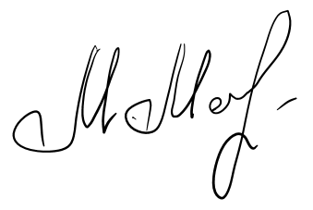
Процесуальний керівник у провадженні –
Прокурор відділу захисту інтересів дітей
та протидії домашньому насильству
Донецької обласної прокуратури Марина МАСЛОВА

